Министерство образования и науки Российской Федерации

1. Санкт-Петербургский Политехнический Университет Петра Великого
2. —
3. Институт кибербезопасности и защиты информации

**КУРСОВАЯ РАБОТА**

**Оптимизация Игры «Жизнь»**

по дисциплине «Языки программирования»

Выполнили Дударь А.Я. Карамышев Е. С.

студенты гр. 4831001/10002

Преподаватель Малышев Е. В.

«___» __________ 2023 г.

Санкт-Петербург

2023

**Содержание**

**Введение** 3

**Глава 1** 4

**1.1.** **Профилирование и анализ исходной программы** 4

**1.2.** **Возможные варианты оптимизации** 6

**Глава 2** 8

**2.1.** **Реализация алгоритмической оптимизации** 8

**2.2.** **Машинно-независимая оптимизация** 12

**2.3.** **Машинно-зависимая оптимизация** 15

**2.4.** **Оценка выполненных оптимизаций** 15

**Заключение** 16

# **Введение**

**Цель работы:** оптимизация курсовой работы по разработке Игры «Жизнь», написанной на 1-м курсе

**Задачи:**

1. Изучить основы профилирования программ с помощью встроенных механизмов Microsoft Visual Studio и зафиксировать показатели исходной программы
2. Оценить алгоритмическую сложность исходной программы и рассмотреть возможные модификации алгоритма
3. Выполнить машинно-независимые и машинно-зависимые оптимизации
4. Выполнить профилирование после произведённых оптимизаций и проанализировать эффективность внесённых изменений

В Главе 1 данной работы разобраны результаты профилирования исходной программы и рассмотрены возможные варианты оптимизаций. Глава 2 посвящена внедрению выбранных вариантов оптимизаций и анализу производительности новой программы.

# **Глава 1**

* 1. **Профилирование и анализ исходной программы**

В Visual Studio 2022 есть несколько вариантов выполнения профилирования программы. Первым является инструментирование, которое необходимо для точного определения числа и времени вызовов. Данный режим позволяет выбирать временной промежуток анализа и имеет набор различных представлений результатов такие как «Сводка», «Функции», «Дерево вызовов» и др. Будем использовать этот метод для оценки алгоритмической оптимизации, а также для сравнения исходной и финальной версий. Вторым способом является просмотр использования ЦП, GPU и памяти. Он также позволяет оценить время выполнения той или иной программы или функции, однако дополнительно показывает время, затраченное на выполнение команд или блоков команд в самом коде. Поэтому его будем применять для профилирования алгоритмической, машинно-независимой и машинно-зависимой оптимизаций.

Так как программа может работать в трёх режимах: автоматическая игра (случайное расположение изначального положения), пользовательская игра (пользователь мышкой задаёт изначально положение), примеры (заданные заранее устойчивые фигуры), необходимо провести профилирование каждого по отдельности. Для первого и третьего режимов будет выбираться промежуток в первые 10 секунд работы. По второму режиму профилирование проводиться не будет, так как достаточно сложно создавать одни и те же изначальные расстановки.

Результаты профилирование первого режима работы представлены на рис. 1 и рис. 2.

Рисунок

Рисунок

Результаты профилирование третьего режима работы представлены на рис. 1 и рис. 2.

Рисунок

Рисунок

Из полученных данных можем сделать вывод о том, что больше всего времени ЦП уходить на функцию Game_Rule, которая отвечает за выполнение правил игры для каждой клетки, а также функций Auto_Draw и User_Draw, которые отвечают за прорисовку поля и вызов функции Game_Rule.

Алгоритмическая сложность исходной реализации функций Auto_Draw и User_Draw O(n2). Поэтому было принято решение оптимизировать данные функции.

* 1. **Возможные варианты оптимизации**

Алгоритмическую оптимизацию будем проводить для первых двух режимов игры.

Следует отказаться от нескольких вещей:

1. Хранение клеток в двумерном массиве в пользу одномерного, чтобы клетки хранились в памяти последовательно и непрерывно
2. Использование вспомогательного двумерного массива field2 и функции смены массивов field1 и field2.
3. Использование функции Game_Rule

Следует реализовать:

1. Настроить функции, которые обрабатывают двумерные массивы field1 и field2, на обработку одномерного массива А
2. Изменить в функциях Auto_Draw и User_Draw расчёт следующего поколения, путём создания временного одномерного массива, в который будут заноситься, только «перспективные» клетки, то есть те, которые могут быть живыми в следующем положении. При этом массив А будет заполняться нулями с помощью функции memset, а живые клетки будут заноситься из временного массива.

В качестве машинно-независимых оптимизаций планируется изменить функцию Game_Rule, произвести различные оптимизации циклов рисовки и инициализации игры. Машинно-зависимые оптимизации, включая ассемблерные вставки, будут выбраны в ходе более детального просмотра кода.

# **Глава 2**

* 1. **Реализация алгоритмической оптимизации**

Для реализации нового алгоритма изменим функцию инициализации новой игры Auto_New_Game. На рис. 5 и рис. 6 представлена старая и новая реализация данной функции. Аналогичные преобразования проведены с функцией User_New_Game.

Рисунок

Рисунок

Так как функции Auto_Draw и User_Draw выполняют одни и те же действия и имеют большой общий участок кода заменим их на функцию Draw_B, в которой применим ранее описанные оптимизации алгоритма подсчёта следующего поколения. На рис. 7 представлена исходная реализация функции Auto_Draw, выделенный код которой, был заменён на фрагмент из рис. 7.

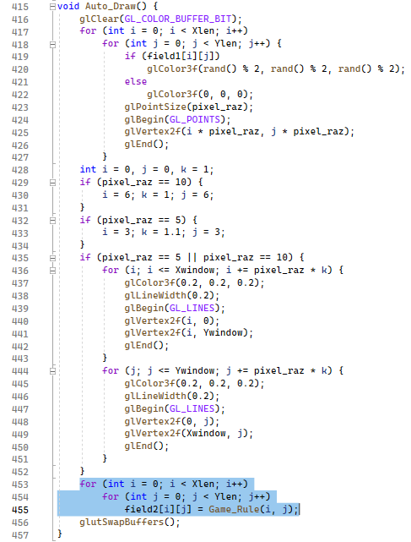

Рисунок

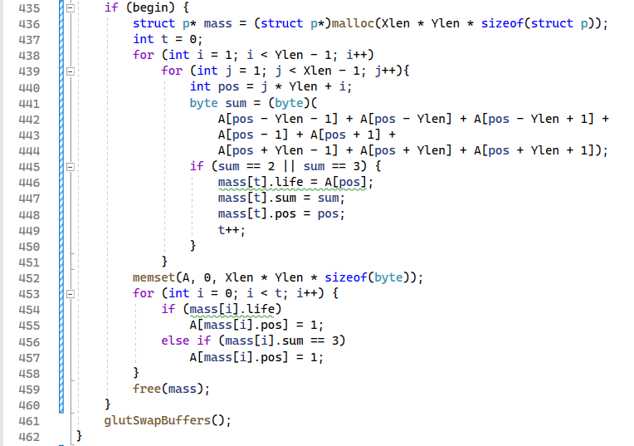

Рисунок

Новый алгоритм работает по следующему принципу. Создаётся массив структур, состоящей из полей byte life (значение 0 или 1), char sum (количество соседей), int pos (позиция в массиве А). В цикле считаем количество соседей для каждой клетки и, если это значение является «перспективным», то есть может повлечь за собой продолжение или рождение жизни, то заносим данные этой клетки в массив mass. Далее с помощью memset обнуляется массив А и заполняем в массиве А только живые клетки, взятые из массива mass.

Теперь в функциях таймера Auto_Timer и User_Timer нужно убрать вызов функции swap, и вместо двух функций получим функцию Timer. Функцию swap необходимо оставить в коде, так как с её помощью работает режим «Примеры». Исходная и модифицированная реализации данного фрагмента приведены на рис. 9 и рис. 10 соответственно.

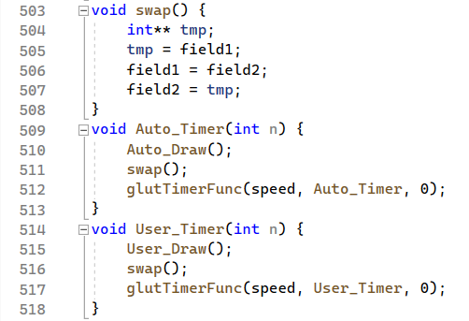

Рисунок

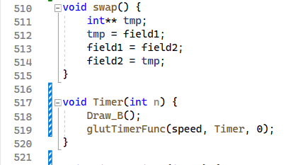

Рисунок

Рассмотрим результаты профилирования на рис. 11 и рис. 12. Из результатов инструментирования можем сделать вывод, что среднее время, затраченное на выполнение эквивалентных функций Auto_Draw и Draw_B и их потомков уменьшилось на 15,76 мс, что быстрее примерно в 1,5 раза. Функция инициализации теперь работает лучше на 15%.

Исходя из данных об использовании процессора видим, что модуль game_of_life, который включает в себя все модули (функции) программы, стал работать на 133 мс быстрее, то есть произошло ускорение примерно в 1,9 2 раза.

Рисунок

Рисунок

* 1. **Машинно-независимая оптимизация**

Основные машинно-независимые оптимизации проводились для режима работы программы с примерами, так как в нём запускаются устойчивые фигуры, которые изменяются во времени одинаково, однако дополнительно была выполнена развёрстка цикла и удаление лишнего кода в функции Auto_New_Game_B (рис. 13).

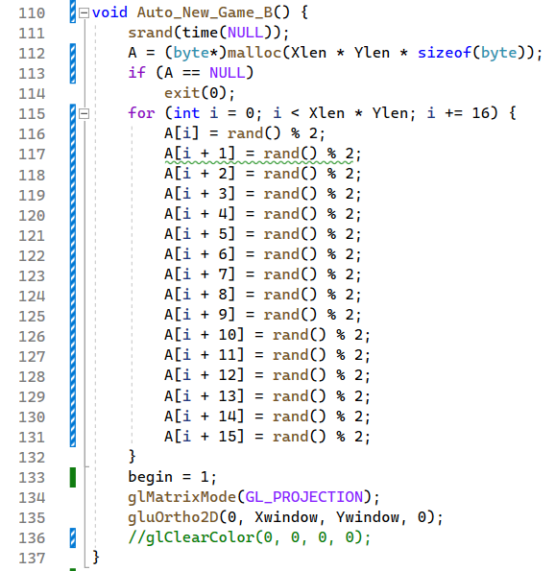

Рисунок

Больше всего подверглась оптимизации функция Figure_Draw, которая пришла на смену функции Auto_Draw для рисования третьего режима работы. Во-первых, произошёл вынос команд, отвечающих за настройку размера точек, цвета и ширины линий, которые ранее выполнялся на всех итерациях цикла, а теперь только один раз до цикла (рис. 14 и рис. 15). Этот вид оптимизаций был выполнен в функциях Figure_Draw и Draw_B.

Рисунок

Рисунок

Далее была произведена оптимизация вычисления следующего поколения для третьего режима работы путём изменения функции Game_Rule и её вызова в Figure_Draw. Теперь цикл проходит по массиву, не затрагивая крайние элементы массива, поэтому в функции Game_Rule стало возможным отказаться от проверки этих граничных условий, тем самым уменьшили количества итераций цикла и выполнили оптимизацию переходов путём отказа от них. Была выполнена развёрстка цикла с вызовом функции Game_Rule для получения линейного участка кода. В функции Game_Rule отказались от цикла для подсчёта соседей клетки, а также оптимизировали переходы: теперь наиболее вероятное условие стоит выше, также была попытка отказаться от переходов при возврате функции, однако дизассемблированный код показал, что этого не произошло. На рис. 16 и рис. 17 представлены изначальная и оптимизированная функции Game_Rule, а на рис. 18 приведена развёрстка цикла в функции Figure_Draw.

Рисунок

Рисунок

Рисунок

Также в функции Figure_New_Game, в которой происходит заполнение массива в начале игры возможно сделать отказ от цикла или произвести его развёрстку (рис. 19 и рис. 20).

Рисунок

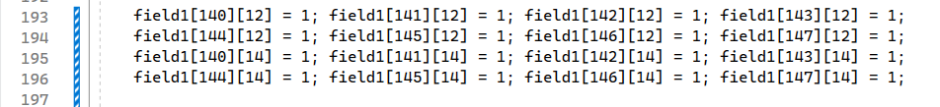

Рисунок

Так как основные машинно-независимые оптимизации были проведены именно для третьего режима игры и при этом алгоритмическая оптимизация его не затронула, появляется возможность её точной оценки. Результаты профилирования методом инструментирования приведены на рис. 21, данные по использованию ЦП показаны на рис. 22.

Сравнивая их с изначальными данными (рис. 3 и рис. 4) можем сравнить время выполнения изначальной и оптимизированный реализации функции Game_Rule, а также функций Auto_Draw и Figure_Draw, которые выполняют одну и ту же функцию. В старой реализации среднее затраченное время на выполнение модуля game_of_life и его потомков составляло 277 мс, в модифицированной ­– 157 мс. Функция Auto_Draw ранее выполнялась 48,02 мс, теперь 34,6 мс, а собственное время выполнения функции Game_Rule уменьшилось с 177 мс до 73 мс.

Рисунок

Рисунок

* 1. **Машинно-зависимая оптимизация**

В качестве машинно-зависимой оптимизации в нашей реализации представляется возможным сделать ассемблерные вставки, обнулять переменные, учитывая разрядность, а также применить арифметику указателей.

Замена обнуления переменной была заменена на более быструю операцию – побитовый сдвиг (рис. 23)

*Рисунок 23*

Замена индексация же была смещена адресацией с помощью указателей (рис. 24)

*Рисунок 24*

Также преимущества адресации с помощью указателей были применены в функции рисовки меню (рис. 25). Массивы user_set_yell и user_set_green отвечают за окраску кнопок в жёлтый и зелёный цвета, создаются указатели на данные массивы, которые используются для отказа от индексации.

Рисунок

Кроме того, было реализовано несколько ассемблерных ставок. Вставка, приведённая на рис. 24, осуществляет вычитание из переменных x и y числовое значение 250 в функциях Choice и Menu.

Рисунок

Ассемблерная вставка, представленная на рис. 25, используется в функции Draw_B для выбора начальной координаты рисования сетки и заменяет фрагмент кода, приведённый на рис. 26

Рисунок

Рисунок

* 1. **Оценка выполненных оптимизаций**

# **Заключение**

…